Prénom : ______________

Dictée : [gn]

Les mots de la dictée.
le signal – la montagne – un peigne – une araignée –
soigner – un champignon – souligner – un rossignol – une signature – un enseignant

- Complète ces mots croisés.

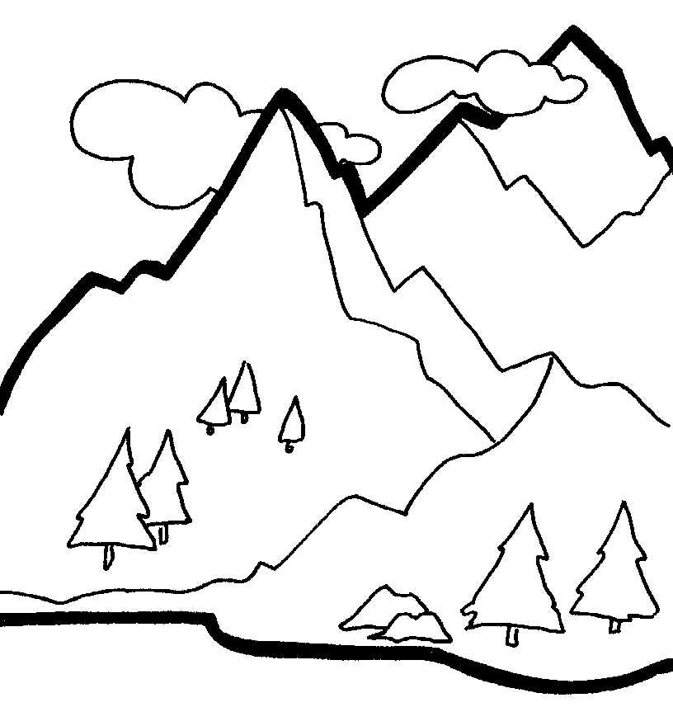 |  |  |  | 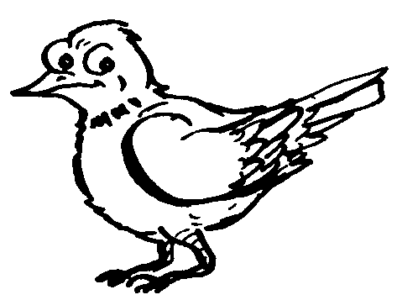 | 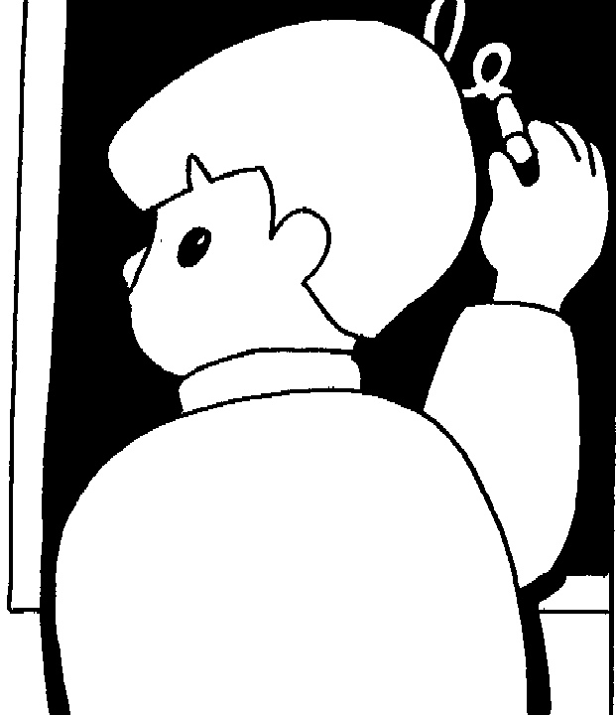
1 | 2 | 3 | 4 | 5 | 6
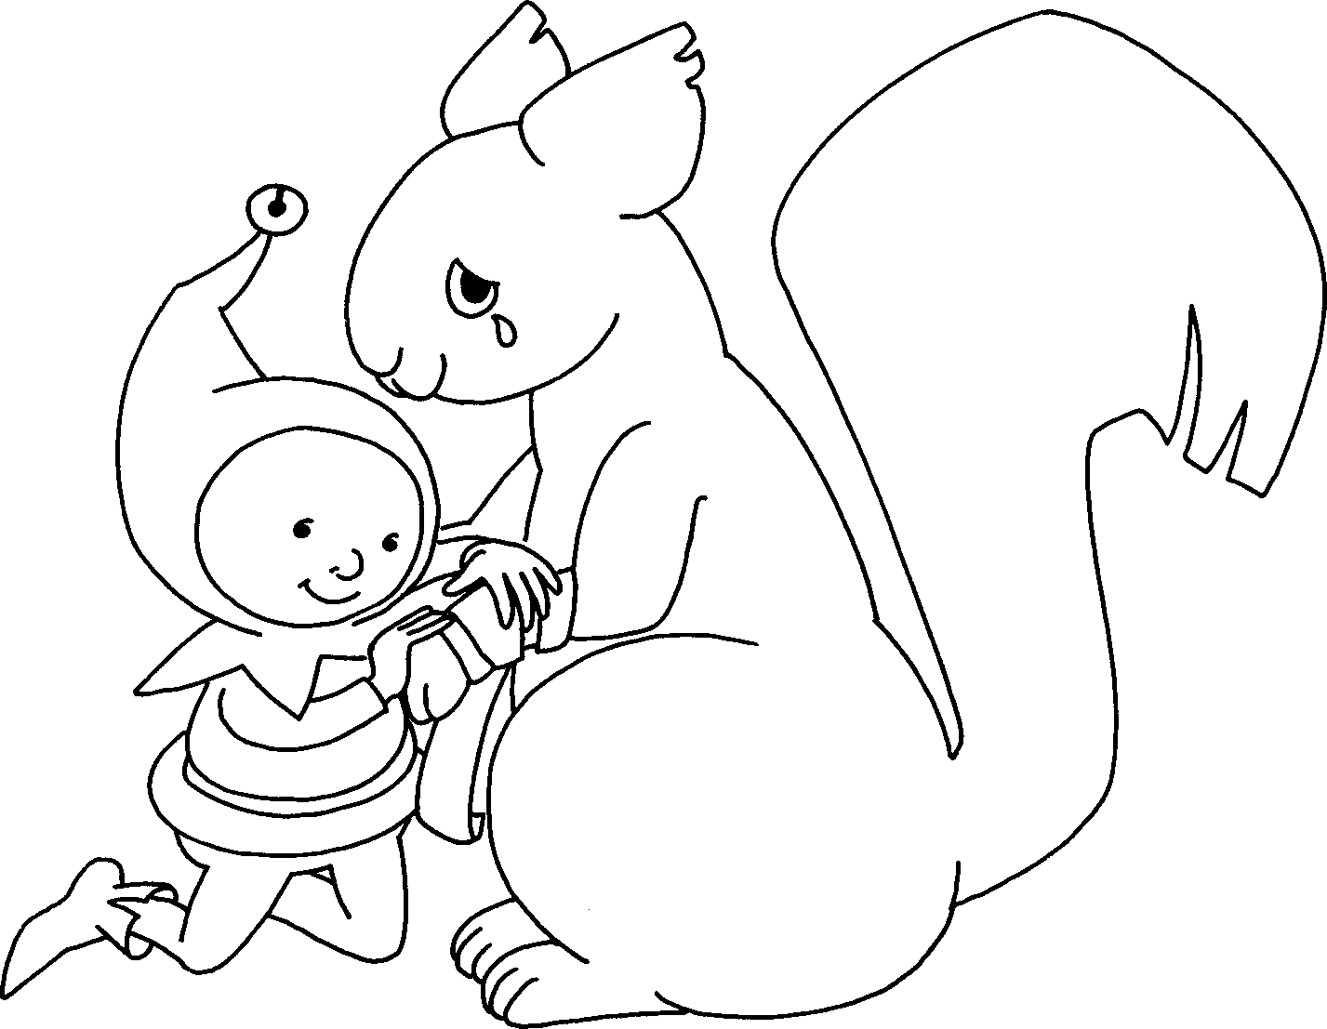 | 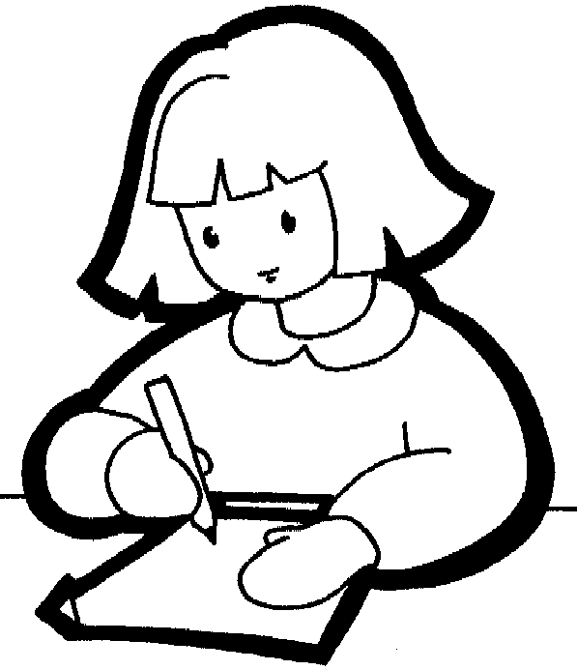 | 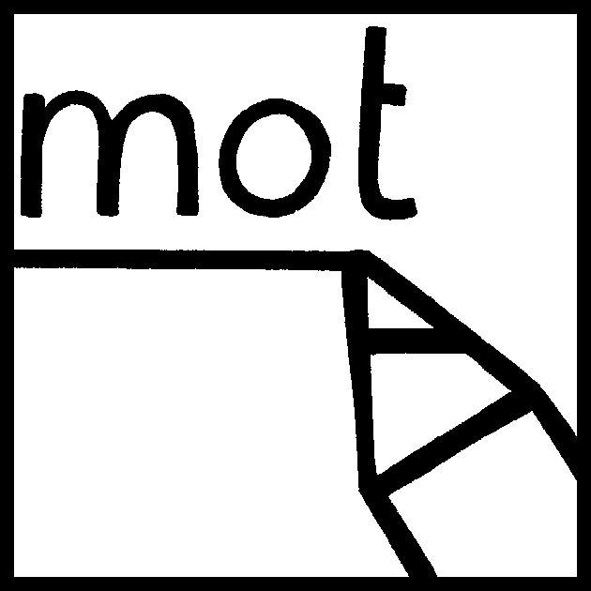 | 
7 | 8 | 9 | 10

 |  |  |  |  |  | 3
 | 10 |  |  |  |  |  |  |  |  |  |  |  | 4
 |  | 5
 |  |  |  |  |  |  |  | 6
1
 |  |  |  |  |  |  |  |  |  |  |  |  |  |  | 2
 |  |  |  |  |  |  |  |  |  | 9
 |  |  |  |  |  |  |  |  | 7
 |  | 8

- Remets les syllabes dans l’ordre.

gner | soi |  |  | -> ____________________
pei | gne |  |  | -> ____________________
gnal | si |  |  | -> ____________________
ta | gne | mon |  | -> ____________________
rai | gnée | a |  | -> ____________________
pi | gnon | cham |  | -> ____________________
sou | gner | li |  | -> ____________________
en | sei | gnant |  | -> ____________________
ssi | ro | gnol |  | -> ____________________
gna | tu | re | si | -> ____________________
- Retrouve les mots de la dictée. Ils sont cachés dans cette grille.

S | I | G | N | A | L | B | A | Z | E | T | R | Y | S | U | S
E | N | S | E | I | G | N | A | N | T | M | O | R | O | I | O
L | M | O | N | T | A | G | N | E | J | L | S | F | U | O | I
K | J | G | A | Q | S | D | E | G | H | K | S | V | L | P | G
P | E | I | G | N | E | H | D | F | G | I | I | D | I | M | N
E | S | I | G | N | A | T | U | R | E | U | G | S | G | L | E
D | E | D | A | R | A | I | G | N | E | E | N | J | N | O | R
C | H | A | M | P | I | G | N | O | N | R | O | U | E | I | G
D | F | G | H | J | K | L | M | M | O | F | L | G | R | K | H

- Recopie les mots, trois fois, sans faute.

le signal -> ________________________________________
la montagne -> ______________________________________
un peigne -> _______________________________________
une araignée -> _____________________________________
soigner -> ________________________________________
un champignon -> ____________________________________
souligner -> _______________________________________
un rossignol -> ______________________________________
une signature -> _____________________________________
un enseignant -> _____________________________________

